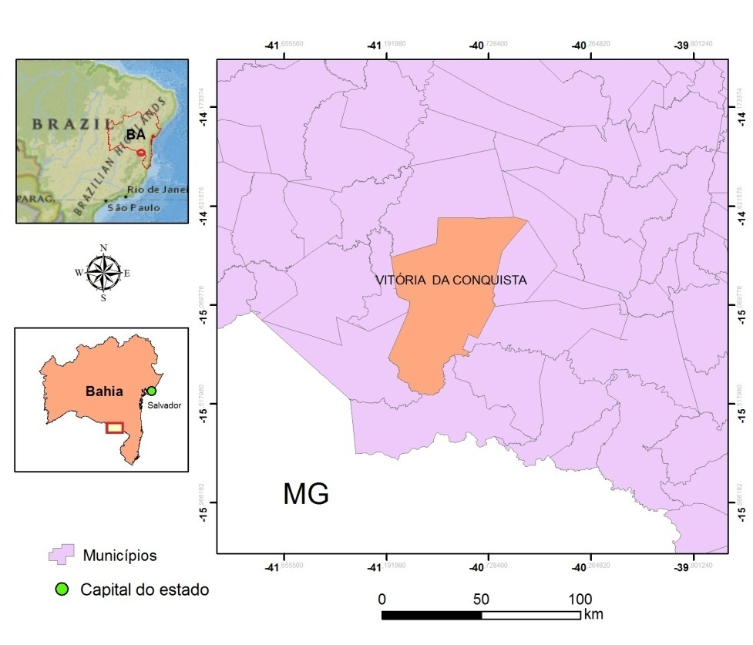
Figura 1 – Localização do município de Vitória da Conquista e sua área urbana.

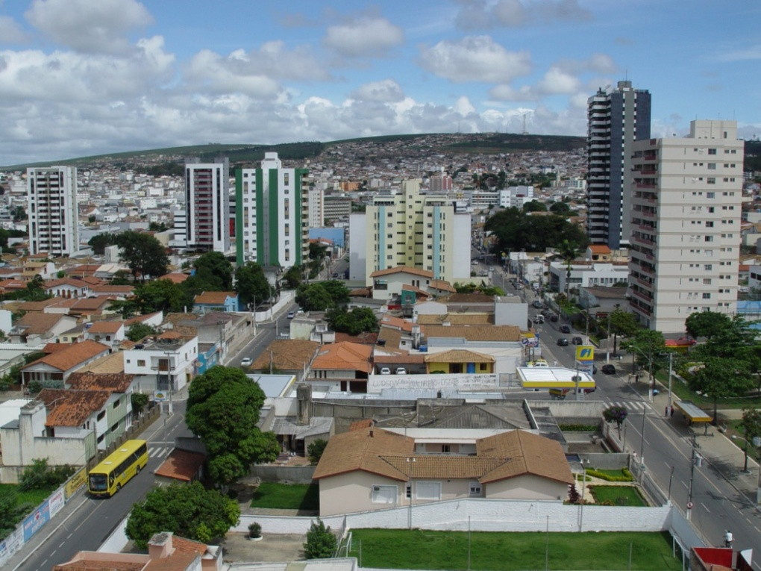
Figura 2 – Área urbana com a serra do Peri-Peri ao fundo.

Figura 3 – Abrangência ideal de uma área verde.

Figura 4 – Ilhas de calor urbanas em Vitória da Conquista

Figura 5 – Setores delimitados

Figura 6 – Paisagem dos agrupamentos: a) S1; b) S2; c) S3.

Figura 7 – Proposta de novas áreas verdes.

